新 书 推 荐
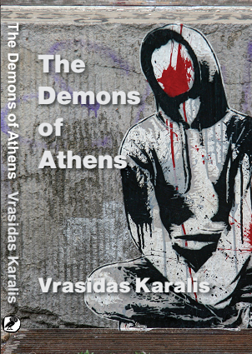
中文书名：《雅典的恶魔：关于“大浩劫”的报道》
英文书名：THE DEMONS OF ATHENS: Reports from the Great Devastation
作 者：Vrasidas Karalis
出 版 社：Brandl & Schlesinger
代理公司： ANA/Cindy Zhang
页 数：200页
出版时间：2014年11月
代理地区：中国大陆、台湾
审读资料：电子稿
类 型：传记回忆录

内容简介：

《雅典的恶魔：关于“大浩劫”的报道》(THE DEMONS OF ATHENS: Reports from the Great Devastation)叙述者以日记的形式围绕着家的意义展开了一次发现之旅，在这个国家经济和社会崩溃的过程中，他去了雅典旅行。他将虚构小说、报告文学和自传融为一体，试图解释2009年后希腊的社会崩溃情况，及其随后而来的创造性想象力的缺乏。

这本书包括依据发生在雅典的一些事件的简要说明，从人们吃垃圾箱里腐烂的食物，到希腊议会的当代政治讨论，以及普通人为谋生而斗争的种种表现形式。

卖点：
- 《雅典的恶魔》（THE DEMONS OF ATHENS）属于混合跨类文学，这种文学在罗伯特·拜伦（Robert Byron）的《通往奥西亚纳的路》（The Road to Oxiana）、布鲁斯查特温（Bruce Chatwin）的《歌行》（The Songlines）和乔纳森拉班（Jonathon Raban）的《海岸》（Coasting）等书中得到了最好的表达。
- 会吸引“神游旅行者”
- 将吸引对希腊文化/政治局势感兴趣的人

作者简介：

弗拉西达斯·卡拉利斯(Vrasidas Karalisis)，悉尼大学（University of Sydney）现代希腊研究（Modern Greek Studies）教授。在过去的20年里，他的研究领域一直是现代希腊语（Modern Greek）、拜占庭语（Byzantine）、文化研究（Cultural Studies）以及最近开始的新约圣经研究（New Testament Studies）。他还将澳大利亚诺贝尔奖获得者帕特里克·怀特（Australian Nobel Laureate Patrick White）的三部主要小说翻译成希腊语（《沃斯Voss》，《活体解剖师The Vivisector》，《一个快乐的灵魂A Cheery Soul》）。此外，卡拉利斯在澳大利亚的参与可以从他被邀请在希腊-澳大利亚（Greek-Australian）和澳大利亚主流场所举办的公开演讲的数量中看出。他于2003年获得联邦政府（Federal Government）颁发的联邦勋章（Federation Medal）。他最近出版的著作包括《对马诺利·拉斯卡里斯先生的回忆（Recollections of Mr Manoly Lascaris）（布兰德尔和施莱辛格Brandl & Schlesinger出版发行），《权力、判断力和政治邪恶：与汉娜·阿伦特的对话》（Power, Judgement and Political Evil: In Conversation with Hannah Arendt）（Ashgate出版发行）和《希腊电影史》（A History of Greek Cinema）（Continuum publishing出版发行）。

媒体评介：

“这是一本勇敢无畏、充满愤怒、影响力强大的书，在这本书中，弗拉西达斯·卡拉利斯像詹姆斯·乔伊斯（James Joyce）一样，可以说写下了‘我的种族道德史上的一章’。”
——尼古拉斯·默里（Nicholas Murray），英国传记作家、诗人和记者

谢谢您的阅读！
请将回馈信息发至：
张滢（Cindy Zhang)
安德鲁·纳伯格联合国际有限公司北京代表处
北京市海淀区中关村大街甲59号中国人民大学文化大厦1705室，100872
电 话：010-82504506
传 真：010-82504200
Email: Cindy@nurnberg.com.cn
网 址: http://www.nurnberg.com.cn
新浪微博：http://weibo.com/nurnberg
豆瓣小站：http://site.douban.com/110577/
微信订阅号：安德鲁书讯

